Čim manj ali nič – Izberi zdravo alternativo

Poletje in počitnice so čas, ko odklopimo od vsakdanjika in se prepustimo brezskrbnemu uživanju. Vsak od nas pa se poslužuje svojih načinov za doseganje le-tega.

K osvežitvi v poletnih dneh nagovarja tudi alkoholna industrija, vendar je vsako pitje alkohola, še posebej pa za nekatere skupine ljudi, tvegano.
Za naše mladostnike velja, naj alkohola ne pijejo. Mladostništvo je obdobje, v katerem se možgani intenzivno razvijajo. Zato mladostniki težje predvidijo tudi posledice svojega vedenja, se vedejo bolj tvegano, preizkušajo novosti in iščejo izzive. Čim mlajša je oseba, ko začne piti alkohol, tem večja je verjetnost, da bo imela pozneje v življenju težave zaradi alkohola. Toda tudi kljub zakonski prepovedi je alkohol mladim zlahka dostopen.
Med mladimi so najbolj popularni alkopopsi - to so različne mešane alkoholne pijače z dodanimi sokovi, gaziranimi brezalkoholnimi pijačami in so izjemno privlačnega videza, okusa, povezani z užitkom, svežino, sprostitvijo. V resnici pa gre za nezdravo pijačo, saj gre za pijače visoke kalorične vrednosti, t.i. energijske bombe. Energijska vrednost čistega alkohola je 7 kcal/g, kar je skoraj dvakrat toliko kot ogljikovi hidrati s 4 kcal/g.

V Sloveniji se soočamo z veliko dostopnostjo alkohola ter toleranco do pitja in opijanja. Alkohol je prisoten ob vseh družabnih priložnostih, zaradi teh razlogov in visoke porabe alkohola se uvrščamo med “mokre kulture”. Hkrati pa imamo dvojne standardne: opitosti ne obsojamo, zasvojenost z alkoholom pa.
Registrirana poraba je v Sloveniji v letu 2022 znašala 10 l čistega alkohola, kar pomeni, da je vsak posameznik, starejši od 15 let, v povprečju porabil 94 l piva, 35 l vina in 3,6 l žganih pijač. Pri tem govorimo samo o registrirani porabi, vsa neregistrirana, ki je predvsem posledica domače pridelave, pa zelo verjetno prejšnjo številko povzdigne vsaj še za petino.
Kar 55 % odraslega prebivalstva vsaj enkrat letno pije čezmerno. To pomeni, da vsak drugi odrasli Slovenec, vsaj enkrat v letu tvega ali pa so pri njemu že prisotne negativne posledice zaradi pitja alkoholnih pijač.
Na dan zaradi razlogov, ki so neposredno povezani s pitjem alkoholnih pijač, umreta v Sloveniji vsaj 2 osebi. Te smrti bi lahko preprečili.

Zato je nujno poudariti, da je vsako pitje alkohola tvegano. Načeloma velja, da več kot popijemo ob priložnosti, večjemu tveganju izpostavljamo sebe in druge.
Učinki pitja alkohola so odvisni od različnih dejavnikov, zato je pomembno, da vemo, če že pijemo, koliko lahko popijemo, da ne ogrozimo svojega stanja ali škodujemo sebi in drugim.

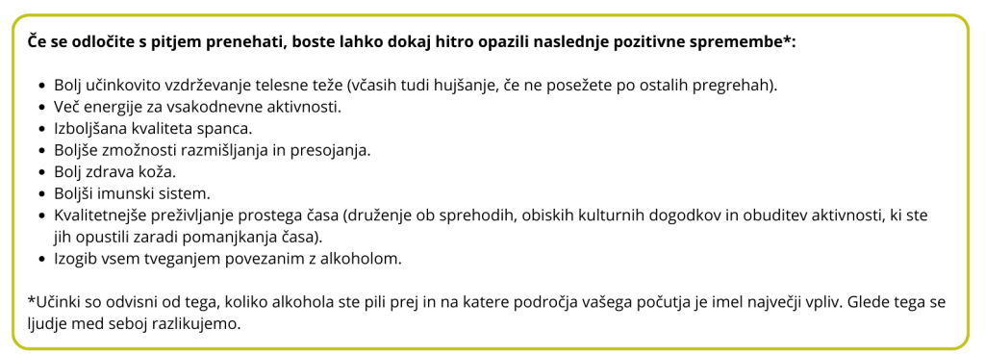

Nacionalni inštitut za javno zdravje preko programa Skupaj za zdravje, ki se izvaja v Centrih za krepitev zdravja in Zdravstveno vzgojnih centrih v Zdravstvenih domovih po Sloveniji nudi podporo vsem, ki se odločijo, da želijo zmanjšati pitje alkohola. Svetovanja so brezplačna in namenjena individualni podpori pri opuščanju tveganega in škodljivega alkohola. S temi svetovanji želimo zaustaviti pot, ki lahko vodi k zasvojenosti in hkrati omogočiti boljše življenje celotni njihovi ožji in širši okolici.

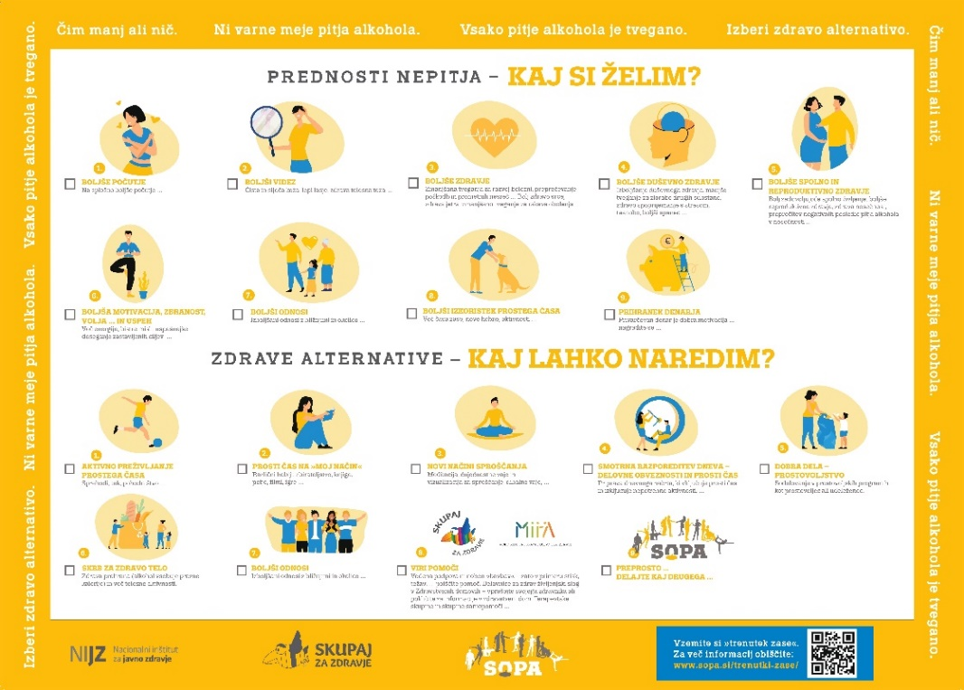

Kako torej to poletje »preživeti« brez alkohola? Največji delež uspeha je že v sami odločitvi! Odločitev in izkušnja, če jo boste izpeljali, bosta zagotovo doprinesla k boljši osredotočenosti na pomembne stvari v vašem življenju, boljše počutje in seveda zdravje. Poiščite si zdrave alternative in načrtujte kako se boste spoprijeli z željo po pitju alkohola. Morda si celo pripravite konkreten načrt za nadomestne aktivnosti. Zapolnite si svoj prosti čas z aktivnostmi, ki vas bogatijo in si podarite nekaj dobrega – zdravje, zadovoljstvo in dobro počutje. Brezskrbno poletje in doživete počitnice.
Jasmina Črnko Papić, NIJZ OE M.Sobota

